Муниципальное общеобразовательное учреждение
средняя общеобразовательная школа № 9
городского округа город Буй
Костромской области.

Элективный курс
технического перевода
“Technische Übersetzung”
по немецкому языку, 9 класс

Подготовила:
учитель немецкого языка
Науменко Л. М.

2005-2006 учебный год

ПОЯСНИТЕЛЬНАЯ ЗАПИСКА.

Элективный курс “Технический перевод “ предусматривает решение задач, сформулированных “Программой общеобразовательных учреждений, Немецкий язык 5-9 классы , 2006 год”. Поскольку изменился статус иностранного языка как школьного учебного предмета, расширились международные связи, в частности, между Костромской областью и землёй Северный Рейн-Вестфалия, между ведущими предприятиями нашего города - Химическим заводом и зарубежными странами, практически владение техническим переводом стало восприниматься как личностно значимое. Навыки владения этим видом деятельности выпускники школы ощущают как необходимые при поступлении в техникумы и технические вузы.
Данный элективный курс предназначен для учащихся старшего школьного возраста как дополнение к программе базового курса, рассчитан на 16 занятий.
Содержание элективного курса “Технический перевод” включает тексты из книг для чтения “Rund um Wissenschaft und Technik”, Lesebuch für die 10.Klasse, zusammengestellt und bearbeitet von J.A. Werejina, “Wissenschaft und Technik”, тексты рекламного проспекта “La Magona in Italien”
Указанный материал насыщен специальной лексикой, включает задания и упражнения, ориентированные на развитие умений анализировать, сравнивать, аргументировать, правильно работать со словарём.
Характер материала стимулирует желание учащихся к самостоятельному поиску правильного эквивалента выражений на родном языке, способствует развитию у них креативной мыслительной деятельности, побуждает учащихся к познавательно-поисковой деятельности.

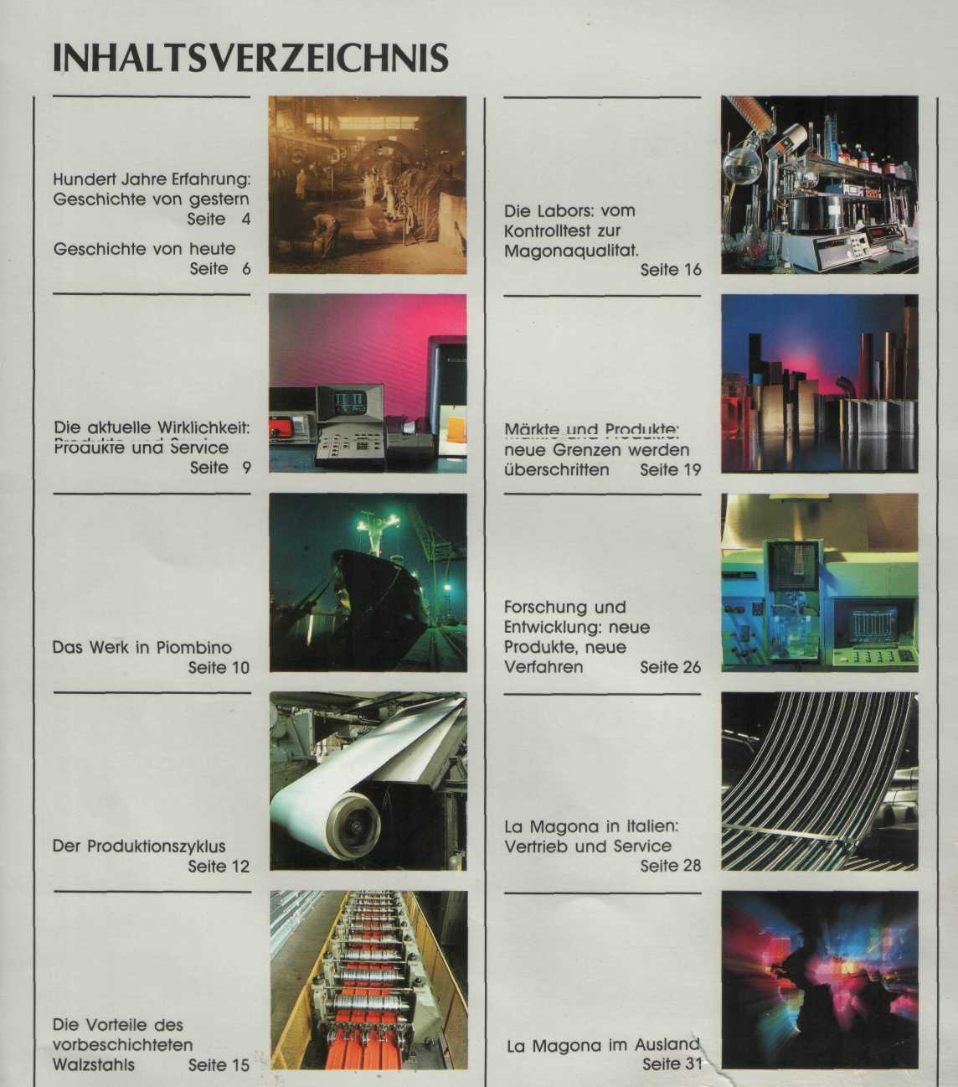

ЦЕЛИ И ЗАДАЧИ КУРСА.

ЦЕЛЬ: составить целостное представление о проблеме технического перевода и применения уже имеющих знаний по языку в процессе работы.

ЗАДАЧИ:

1) Ознакомиться с важнейшими характеристиками материалов, которые требуют перевода с иностранного языка на родной язык.

2)Развивать навыки самостоятельной работы со словарем и умение находить правильный эквивалент перевода.

3)Способствовать формированию у школьников необходимости системной работы при изучении иностранного языка.

4) Учить видеть практическую направленность предмета и необходимость знания приемов технического перевода в современном производстве.

КАЛЕНДАРНО- ТЕМАТИЧЕСКИЙ ПЛАН КУРСА.
№ п./п. | СОДЕРЖАНИЕ КУРСА | ВСЕГО ЧАСОВ | ФОРМА УЧЕБНОГО  ЗАНЯТИЯ.
1. | Введение.  Технический текст в курсе изучения немецкого языка. | 1 час. | Вводная лекция.
2. | Виды технических текстов. | 1 час. | Ознакомительная работа  по книге для чтения
3. | Правила работы со словарем. | 1 час | Урок - практикум
4. | Нахождение эквивалента, соответствие содержанию. | 1 час. | Урок- поиск.
5. | Техническая реклама. | 1 час | Практикум.
6. | Инструкция к техническому аппарату. | 1 час. | Практикум.
7. | Аннотация к выпускаемой продукции. | 1 час. | Урок-консультация  Встреча с техническим переводчиком БХЗ.
8. | Технические рекламные проспекты при совместном производстве продукции отечественными и зарубежными предприятиями.  - «Система Магона» и ее история;  - Продукция фирмы;  - Производственный цикл;  - Исследование и производство новых продуктов;  - «Система Магона» за границей | 1 час  1 час  1 час  1 час  1 час | Практикум.  Ознакомительная лекция  Урок – реклама  Урок – исследование  Практикум  Практикум
9. | Технический перевод текста по выбору учащегося.  1) Ознакомление с содержанием;  2) Правила пользования техническим словарем;  3) Нахождение эквивалента в родном языке;  4) Оформление перевода. | 1 час  1 час  1 час | Урок-консультация  Урок-консультация  Практикум  Урок-поиск
10) | Итоговое занятие.  Презентация работ.  Образцы работ учащихся  Приложение № 1. | 1 час | Ученическая конференция.

Приложение

Technische Übersetzung
«Sistema Magona»
Klasse 9 «A»
Schule № 9
Warenzow Wjatscheslaw.

Herstellugsprozess des System Magona.

Der Herstellungsprozess der Systeme oberflächenvergǘteter, verzinkter Bänder basiert hauptsächlich auf einer perfekten Reinigung des auf den Harzen hoher Beständigkeit und in den erprobten Farben, die fortlaufend aufgetragen und bei hohen Temperaturen eingebrannt werden. Das verzinkte Band, das bei Beginn der Produktionsphase (linea) geprüft wind, durchläuft zuerst eine Reinigungs- und Vorbereitungsphase, die aus einer chemischen Entfettung besteht. Anschliessend wird das Band im warmen Wasser aus der Phosphatierung gebürstet, um die nicht gelösten Fremdkörper zu entfernen, und zur stabilisierenden Wirkung noch abgekühlt. Danach wird der Primer auf beiden Seiten durch ein Rollsystem aufgetragen, das die Stärke des Lackes perfekt dosiert. Schliesslich kommt das Band in einen Brennofen und ein Abkühlungssystem. Mit einem analogen Rollsystem wird dann der Endlack auf einer Seite und bei bedarf auf beiden Seiten aufgetragen. Auch dieser Lack wird bei hoher Temperatur im Ofen eingebrannt. Zum Abschluss des Prozesses wird das Blech zusätzlich einer Reihe von Tests unterzogen. Es werden durch hochentwickelte Apparaturen die mechanischen Eigenschaften des Produktes geprüft, die Härte und der Glanzgrad des aufgetragenen Lackes. Zusätzlich erfolgen eine Reihe chemischer Proben, die sowohl die Stückes prüfen, sowie auf Anfrage des Kunden, auch Eignungstests für besondere Verwendungszwecke. Zum Schluss wird das Band wieder aufgewickelt, und entweder verpackt oder, Tafeln geschnitten.

Herstellungsprozess des System Magona.
Процесс изготовления по системе Магона.

Процесс изготовления по системе покрытия поверхности, оцинкованных соединений базируется главным образом на очищении основных материалов, и дает максимальную гарантию лака, таким же образом на смоле выше прочность и в опробованных красках, которые сгорают при беспрерывных высоких температурах, оцинкованные соединения в начале производительной фазы испытываются, проходят сперва очищающую и подготовительную фазу, в которой они выдерживают химическое обезжиривание. Присоединение добавок в теплой воде начинается в очищении от фосфатов, чтобы не внести чужеродных тел и устранить их, стабилизировать охлаждением. Своеобразно с этим становится пример на обе стороны ведущей системы. Где дозируется сила лака. В конце концов, соединение проходит в печи обжига и холодильной системе. С аналогичной движущей системой конечный лак наносят на одну сторону. И при необходимости на обе стороны. Также этот лак при высоких температурах в печи горит. В конце концов, жесть дополнительно проверяется рядом тестов. Испытывается впоследствии на высокоразвитой аппаратуре, механические особенности продуктов, отношение окрашивания продуктов, отношение окрашивания одним цветом к стандартному.

« Herstellungsprozess des System Magona.»

Der Herstellungsprozess – процесс изготовления;
Oberflächenvergüteter –улучшенный при покрытии поверхности;
verzinkt – оцинкованный;
Band – узел, n;
sich basieren – базироваться;
hauptsächlich – главным образом.
Reinigung – чистка, очищение, f;
die Trägermateriale – несущие (основные) материалы;
Haftung – максимальная гарантия, f;;
erlauben – разрешать, позволять;
ebenso – таким же образом;
Harz – смола, n;
höher – выше;
Beständigkeit – прочность, f;
erprobt – опробованный, испытанный;
Farben – краски, pl;
fortlaufend – беспрерывный, текущий;
aufgetragen – внесенный;
eingebrannt – загорелый, выжженный;
Beginn – начало, m;
Produktionsphase - производительная фаза, f;
geprüft – испытанный;
Reinigung-чистка, f;
Vorbereitungsphase - подготовительная фаза, f;
Entfettung – обезжиривание, f;
bestehen– выдерживать, преодолевать;
Phosphatierung – обогащение фосфатами, f;
gelöst –внесенное, выполненное;
Fremdkörper – чужеродное тело, m;
entfernen – удалять, устранять;
Wirkung – действие, f;
abgekühlt – охлажденный;
Brennofen – печь обжига, m;
Abkühlungssystem – холодильная система, n;
Endlack – конечное покрытие лаком, m;
Bedarf – необходимость, потребность, надобность, m;
Ofen – печь, печка, m;
Eigenschaft - качество, свойство, f;
Verhältnis – отношение, n;
Einfärbung – окрашивание одним цветом, f;
Härte – закрепление, f;
sowohl – как так;
allgemeinen – общий;
vorlackiert – отлакированный;
prüfen – проверять;
Anfrage- - запрос, f;

Technische Übersetzung
«Sistema Magona»
Klasse 9 «A»
Schule № 9
Winogradowa Oxana.

GESCHICHTE VON HEUTE.

Sofort nach dem Krieg wurden die Anlagen, trotz des hohen Schadens, langsam wieder miteinbezogen, ein Unternehmen, das einer Investition von 2.500 Millionen bedürfte.
1954 kam es zu einer radikalen Veranderung innerhalb der Produktion, d.h. die Stahlherstellung und das Warmwalzen wurden zugunsten des Kaltwalzens in breite Bander aufgegeben.
Als Rochmaterial wurden Rollen aus Stahlwerken der ganzen Welt verwendet.
All dies geschah kurz vor einem wegen der von der Regierung angewandten lieberalisisierenden Wirtschaftspolitik sehr schwierigen Zeitpunkt.
Die 1964 eingerichtete hochmoderne Verzinkungsanlage ( mit Sendzimirprozes) und die 1965 dazugekommene elektrolytische Verzinnung weisen auf den Beginn eines okonomischen und produktiven Aufschwungs der Firma hin.
Der Rest gehört zur Gegenwart: die graduelle Expansion der 70 – ger Jahre, die Einrichtung einer zweiten Verzinkungsstrase und der ersten Laskierungsstrase und, in den 80 – ger Jahren, die Inbetriebnahme des zweiten Lackierungsbandes und einer Dauernachgluhanlage.
Im Bereich des Vertriebs entstehen zur Sicherung einer grosseren Produktprasenz auf dem gesamten italienischen und ausländischen Marko die von der Magona kontrollierten Firmen Csar, Silp, Porta Siederurgika, Relp und Magona Holland.
Die heutige Magonagruppe redstart den Eindruck eines soliden Unternehmens, das weder von den beiden Weltkriegen noch von dem schweren internationalen Kriese innerhalb der eisenverarbeitenden Industrie geschwacht wird konnte.

ИСТОРИЯ СЕГОДНЯШНЕГО ДНЯ.

Тот час же после войны, несмотря на высокую опасность, медленно внедрялись устройства, требующие инвестиций в 2500 миллиона долларов.
В 1954 году произошли радикальные изменения во внутреннем содержании продукции, то есть производство стали включало горячую вальцовку с добавлением холодной вальцовки, которые скручивались в широкие рулоны.
В качестве исходного материала получают трубы, которые используются во всем мире.
Все это произошло незадолго до того, как произошла либерализация хозяйственной политики в самое тяжелое время.
В 1964 году сооруженные сверхсовременные оцинкованные конструкции (процесс оцинковывания) и в 1965 году добавленное сюда электролитическое оцинковывание указывают на начало экономического и продуктивного подъема фирмы на более высокий уровень.
Остаток относится к настоящему времени: градуированная экспансия семидесятых годов, сооружение двух линий длительной шлифовки и одной линии покрытия лаком и в восьмидесятых годах ввод в эксплуатацию двух длительных процессов лакировки.
В реализации продукции возникает уверенность в области продажи продукции сегодняшнего дня; совместно с итальянскими и иностранными фирмами Магона контролирует фирмы « Ксар», « Силп», « Порта Сидерургика», « Рельп» и « Магона Холанд».
Настоящая группа Магоны усиливает влияние на солидные предпринимательства, железоперерабатывающую индустрию, которые не смогли ослабить обе мировые войны и тяжелые кризисы.

GESCHICHTE VON HEUTE-
ИСТОРИЯ СЕГОДНЯШНЕГО ДНЯ.

Eingerichtet - сооруженные
hochmodern – сверхсовременные
Die Verzinkungsanlage – оцинкованные конструкции (процесс оцинковывания)
dazugekommen- добавленные
weisen – указывать на
Der Beginn – начало
Der Rest – остаток
Die Gegenwart – настоящее время
Die Anlagen – устройства
Der Schaden – вред, опасность
Der Unternehmer - предприниматель
bedürfen – нуждаться
Die Veränderung – изменениe
Die Einrichtung – сооружение
verstärkt – усилено
Der Eindruck - впечатление
Die Weltkriege – мировые войны
innerhalb – внутренне
eisenverarbeitenden – железоперерабатывающий
geschwächt – ослабленный
trotz - несмотря на

Technische Übersetzung
«Sistema Magona»
Klasse 9 «A»
Schule № 9
Kurbatowa Swetlana.

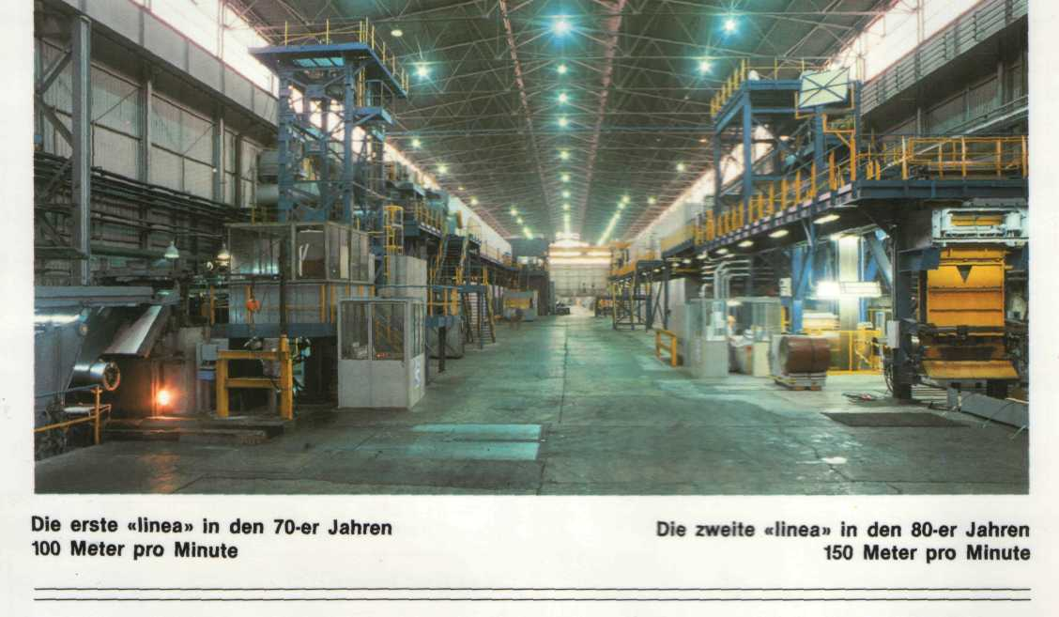

HERSTELLUNGSPROZESS DER SYSTEM MAGONA.

Der Herstellungsprozess der Systeme oberflächenvergüteter, verzinkter Bänder basiert hauptsächlich auf einer perfekten Reinigung des Trägermaterials, um eine maximale Haftung des Lacks zu erlauben; ebenso auf den Harzen hoher Beständigkeit und in den erprobten Farben, die fortlaufend aufgetragen und bei hohen Temperaturen eingebrannt werden. Das verzinkte Band, das bei Beginn der Produktionsphase (linea) geprüft wird, durchläuft zuerst eine Reinigungs- und Vorbereitungsphase, die aus einer chemischen Entfettung besteht. Anschliessend wird das Band im warmen Wasser aus der Phosphatierung gebürstet, um die nicht gelösten Fremdkörper zu entfernen, und zur stabilisierenden Wirkung noch abgekühlt. Danach wird der Primer auf beiden Seiten durch ein Rollsystem aufgetragen, das die Stärke des Lackes perfekt dosiert. Schliesslich kommt das Band in einen Brennofen und ein Abkühlungssystem. Mit einem analogen Rollsystem wird dann der Endlack auf einer Seite und bei Bedarf auf beiden Seiten aufgetragen. Auch dieser Lack wird bei hoher Temperatur im Ofen eingebrannt. Zum Abschluss des Prozesses wird das Blech zusätzlich einer Reihe von Tests unterzogen. Es werden durch hochentwickelte Apparaturen die mechanischen Eigenschaften des Produktes geprüft, das Verhältnis der Einfärbung zum Standart, die Härte und der Glanzgrad des aufgetragenen Lackes. Zusätzlich erfolgen eine Reihe chemischer Proben, die sowohl die allgemeinen Eigenschaften des vorlackierten Stückes prüfen, sowie auf Anfrage des Kunden, auch Eignungstests für besondere Verwendungszwecke.
Zum Schluss wird das Band wieder aufgewickelt, und entweder verpackt oder, je nach Bedarf, zu schmalen Bändern oder Tafeln geschnitten.

Herstellungsprozess des System Magona –
процесс изготовления по системе Магона;

oberflächenvergüteter –улучшенный при покрытии поверхности;
verzinkt - оцинкованный;
Band – узел, n;
sich basieren – базироваться;
hauptsächlich – главным образом;
Reinigung- чистка, очищение, f;
die Trägermateriale – несущие (основные) материалы;
maximale Haftung – максимальная гарантия, f;
erlauben - разрешать, позволять;
ebenso – таким же образом;
Harz – смола, n;
höher – выше;
Beständigkeit – прочность, f;
erprobt – опробованный, испытанный;
Farben – краски, pl;
fortlaufend – беспрерывный, текущий;
aufgetragen –внесённый;
hoch – высокий;
eingebrannt – загорелый, выжженный;
Beginn – начало, m;
Produktionsphase (linea) - производительная фаза (линия), f;
geprüft – испытанный;
durchläuft – пробегает, проходит, протекает;
zuerst – сперва, прежде;
Vorbereitungsphase – подготовительная фаза, f;
chemischen Entfettung- химическое обезжиривание, f;
bestehen – выдерживать, преодолевать;
Anschliessend – присоединяющий;
Phosphatierung – обогащение фосфатами, f;
gebürstet – вычищенный;
nicht gelöst – невнесенное. невыполненное;
Fremdkörper – чужеродное тело, m;
entfernen – удалять, устранять;
Wirkung – действие, f;
abgekühlt – охлажденный;
danach – сообразно с этим;
Primer - пример, m;
Rollsystem – движущая система, n;
die Stärke –сила, f;
schliesslich – наконец, в конце концов;
Brennofen – печь обжига, m;
Abkühlungssystem – холодильная система, n;
Endlack – конечное покрытие лаком, m;
Bedarf – потребность, необходимость, надобность, m;
Ofen –печь, печка, m;
Blech – жесть, листовая сталь (железо), n
zusätzlich – дополнительный, добавочный;
Reihe – ряд, колонна, f;
unterzogen. –проверенный;
hochentwickelt - высокоразвитый;
Eigenschaft –качество, свойство, особенности, f;
Verhältnis - отношение, n;
Einfärbung – окрашивание одним цветом, f;
Härte – закрепление, f;
Glanzgrad – глянцевание, m;
sowohl – как, так;
allgemeinen - общий;
vorlackiert – отлакированный;
Stück – кусок, часть, n;
Anfrage – запрос, ставка, f;
Kunden –покупатели, посетители, pl;
Eignungstests – профессиональное тестирование, pl;
Verwendungszwecke – цель применения, надобность, pl;
aufgewickelt – закрученный, завернутый;
entweder – или, либо;
schmal– узкий;
Tafel –доска, пластина, часть, f;
geschnitten – резаный.

ПРОЦЕСС ИЗГОТОВЛЕНИЯ ПО СИСТЕМЕ МАГОНА.

Процесс изготовления покрытий поверхности оцинкованных соединений по системе базируется главным образом на очищении основных материалов и дает максимальную гарантию лака; таким же образом на смоле в опробованных красках выше прочность, которые сгорают при беспрерывно текущих высоких температурах. Оцинкованные соединения испытываются в начале производительной фазы (линии), проходят сперва очищающую и подготовительную фазы, в которой они выдерживают химическое обезжиривание. Присоединение добавок в теплой воде начинается с очищения от фосфатов, чтобы устранить внесенное чужеродное тело и стабилизировать действие охлаждением. Сообразно с этим становится ведущий пример на обе стороны движущей силы, где дозируется сила лака.
В конце концов, соединение проходит в печи обжига и холодильную систему.
С аналогичной движущей системой конечный (завершающий) лак наносят на одну сторону, при необходимости – на обе стороны. Также этот лак горит при высоких температурах. В конце процесса жесть дополнительно проверяется рядом тестов. Посредством на высокоразвитой аппаратуре испытываются механические особенности продуктов, отношение окрашивания одним цветом к стандартному, закрепление и глянцевание нанесенного лака.
Дополнительно следует ряд химических проб, так как испытываются общие особенности отлакированных частей, как на запросы покупателей, так и на профессиональное тестирование, для выявления особых целей применения.
В конце соединения упаковывают, либо при необходимости режут на более узкие части или пластины.

